Комитет по образованию Администрации
муниципального образования «Дорогобужский район» Смоленской области

Методический листок «Внимание: опыт»
Выпуск 5 (сентябрь 2017)

Из опыта работы по правовому просвещению участников образовательных отношений

Развитие правового государства, формирование гражданского общества и укрепление национального согласия в стране требуют высокой правовой культуры от населения. Образование – один из главных институтов, обеспечивающих воспитательный процесс и реальное взаимодействие ребенка, родителей и социума, участвующих в процессе правовой социализации и формирования ценностных ориентиров юных граждан.
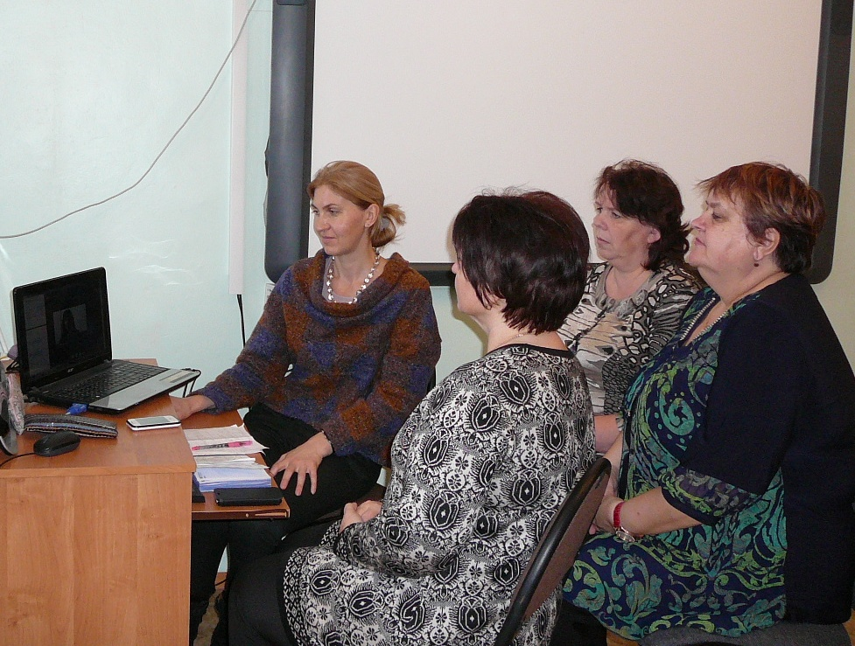Одним из важнейших направлений в организации работы по правовому просвещению участников образовательных отношений является проведение мероприятий в режиме видеоконференций.
В мероприятии «Перспективы создания школьных служб примирения в общеобразовательных учреждениях муниципального образования «Дорогобужский район» Смоленской области», которое прошло в форме вебинара, приняли участие педагоги восьми общеобразовательных учреждений района. Возможность воспользоваться платформой для проведения вебинара предоставило ГАУ ДПО «Смоленский областной институт развития образования».
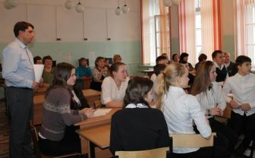Опытом создания и организации деятельности службы примирения в общеобразовательном учреждении поделилась Петухова Наталья Николаевна, педагог-психолог МБОУ Верхнеднепровская СОШ №1.
Участниками обсуждены вопросы нормативной регламентации деятельности школьных служб медиации, формирования условий для внедрения в школах примирительной практики, психолого-педагогического сопровождения школьных служб примирения.
Между МБОУ Дорогобужская СОШ №1 и МБОУ Усвятская СОШ проводятся видеоконференции «Из опыта работы по организации волонтерской деятельности школьников».
В ходе видеоконференций старшеклассники и учителя МБОУ Дорогобужская СОШ №1 и МБОУ Усвятская СОШ обмениваются опытом работы по организации волонтерской деятельности учащихся. Волонтеры из Дорогобужской средней школы №1 рассказывают о деятельности волонтерского отряда, который принимает участие в организации внеурочной деятельности младших школьников. Так, старшеклассники рассказывают об основных формах работы школьников-волонтеров в данном направлении. Участие в волонтерской деятельности, организация активного досуга школьников имеет особый воспитательный потенциал, включающий реальные условия для реализации творческой активности и личностного развития подрастающего поколения.
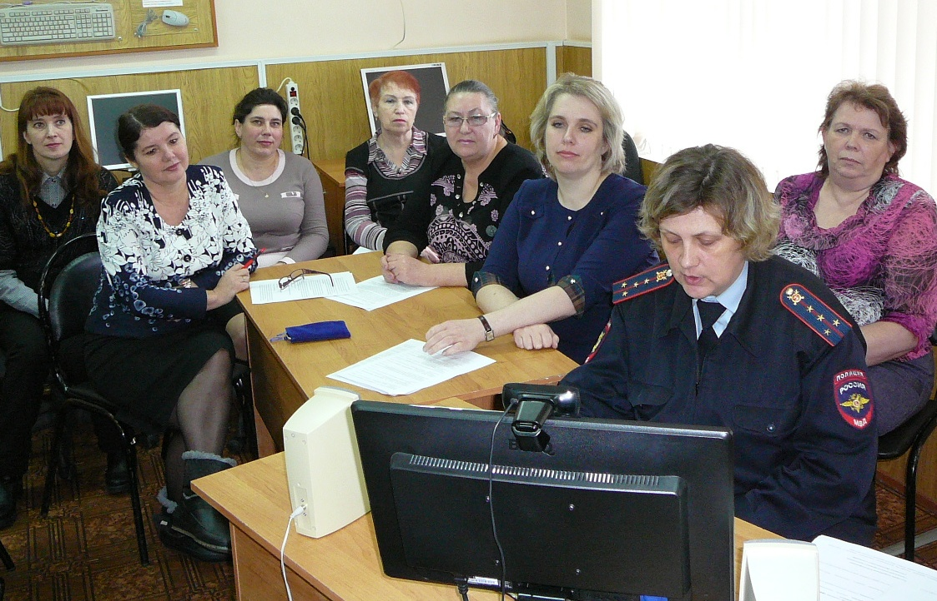 Межрайонная Web-конференция «Актуальные аспекты правового просвещения участников образовательных отношений» проведена при поддержке государственного автономного учреждения дополнительного профессионального образования «Смоленский областной институт развития образования».
В Веб- конференции приняли участие руководители и педагогические работники общеобразовательных организаций, представители социальных партнеров из города Смоленска, а также четырех районов Смоленской области: Велижского, Ельнинского, Кардымовского и Сафоновского.
Мероприятие организовано с целью презентации положительного опыта работы общеобразовательных организаций по правовому просвещению участников образовательных отношений. В рамках мероприятия осуществлена диссеминация положительного опыта работы межшкольного сетевого объединения «Создание единой информационно-образовательной среды как фактор повышения качества образования», а также рассмотрены следующие вопросы: эффективные модели организации единого правового образовательного пространства, методы и формы правового просвещения обучающихся, построение системы взаимодействия общеобразовательных организаций с социальными партнерами по правовому просвещению участников образовательных отношений и сетевое взаимодействие в данном направлении.
Педагогами Дорогобужского, Ельнинского и Сафоновского районов представлены лучшие практики по правовому просвещению участников образовательных отношений. При подведении итогов отмечена высокая практическая значимость мероприятия. Участники выразили уверенность в том, что данное мероприятие будет способствовать дальнейшему развитию деловых контактов и укреплению связей в области правового просвещения участников образовательных отношений.

